附件1
充电桩位置示意图（红框）
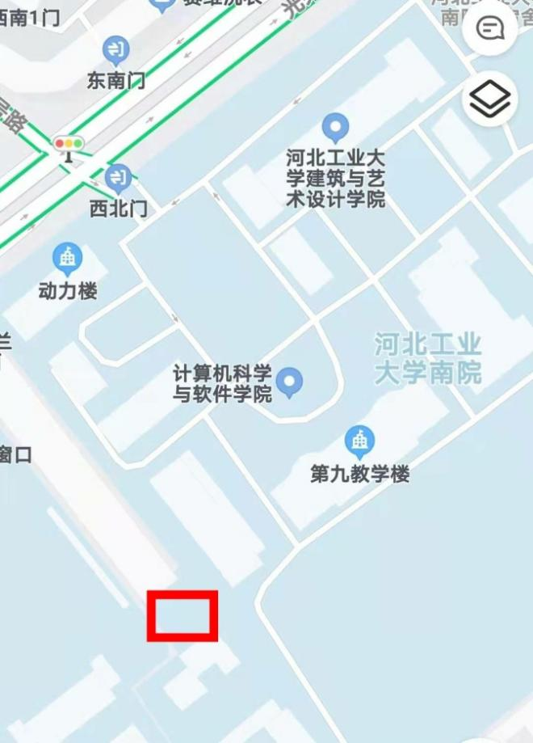
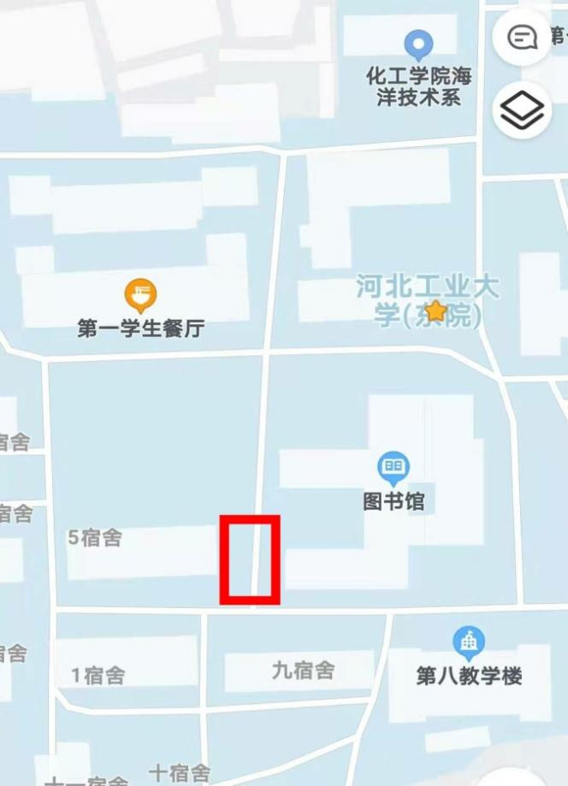

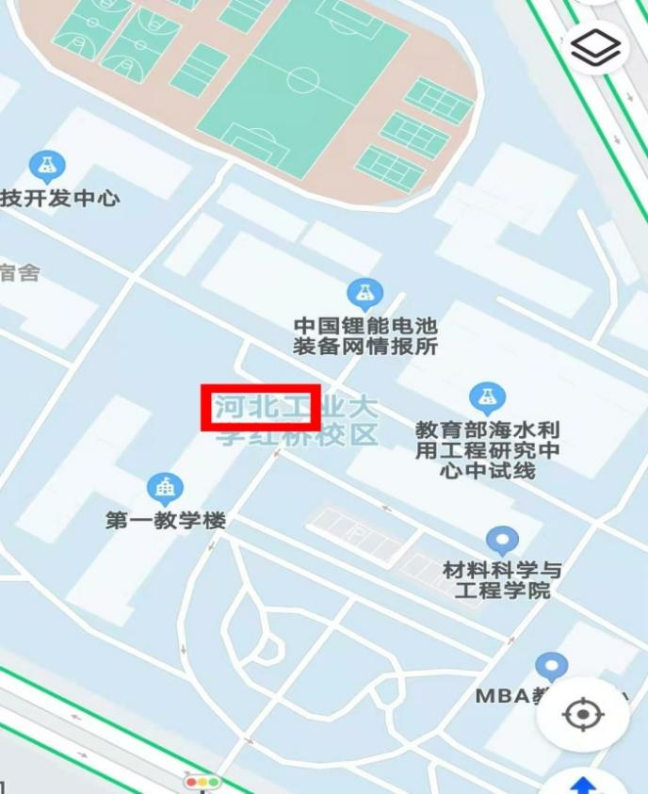
图一图1红桥校区东院 图书馆东侧停车场 图2 红桥校区南院 西围墙停车场

图3 红桥校区北院 机械楼东侧停车场
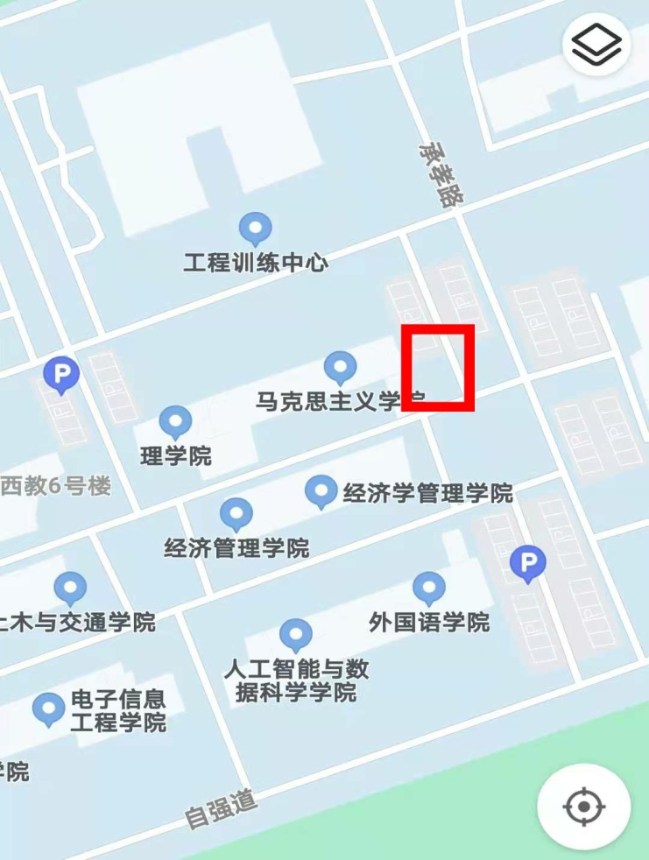

图4 北辰校区 西教5号楼东北角停车场
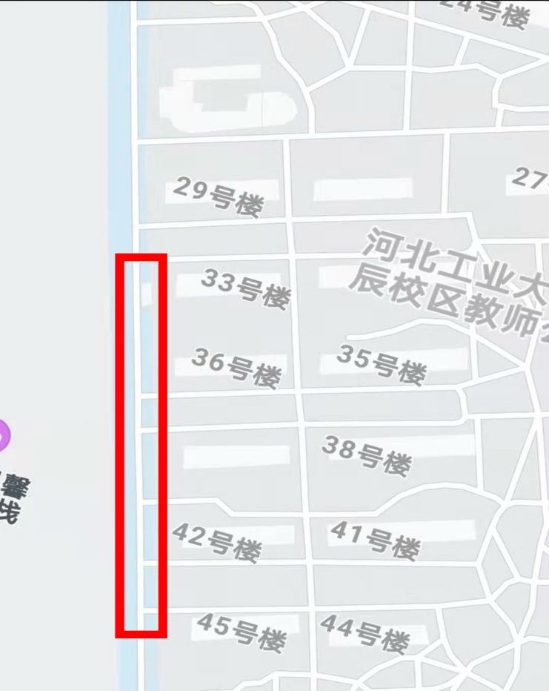

图5 北辰教室公寓 西侧停车场

